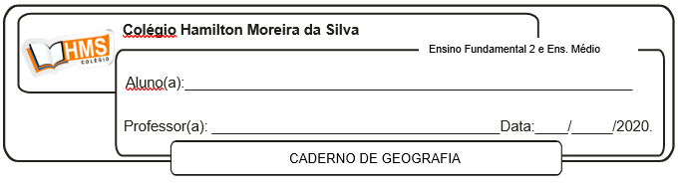

**Correção pág. 467 (nº 1 e 2)**

1. A preservação da biodiversidade, a realização de pesquisas científicas e o lazer, sendo admitido apenas o uso indireto dos recursos naturais.

2. Compatibilizar a conservação da natureza com o uso sustentável de parcelas dos recursos naturais.